Martes
27
de Abril

Tercero de Primaria
Ciencias Naturales

¡Esas formidables fuerzas!

Aprendizaje esperado: Relaciona la fuerza aplicada sobre los objetos con algunos cambios producidos en ellos; movimiento, reposo y deformación.

Énfasis: Experimenta con los efectos de la aplicación de una fuerza: cambio en el movimiento.

¿Qué vamos a aprender?

Aprenderás como se relaciona la fuerza aplicada sobre los objetos.

¿Qué hacemos?

¿Cómo moverías una pelota de ping pong sin utilizar las manos, ni los pies? Te invito a ver los siguientes videos.

- Video. El cohete de Diana.
https://youtu.be/HC02agPyOhE

- Video. El carrito de Edna.
https://youtu.be/cvieOrI6wSo

Antes estaban sin movimiento, es decir, permanecían en un estado de reposo, hasta que el aire de los pulmones o el del globo ejercieron una fuerza sobre ellos y los impulsó logrando que se desplazaran hasta otro punto lejos de donde estaban.

¿Lo que acabamos de ver te da una pista para resolver la tarea?

Todos los días llevamos a cabo acciones como levantar, jalar, empujar o mover diferentes objetos, así como lo hicimos con las cajas y las pelotas, todo el tiempo estamos moviendo objetos o levantándolos, o sea cambiando su posición para realizar actividades como hacer la tarea y estudiar, preparar nuestros alimentos, incluso para divertirnos.

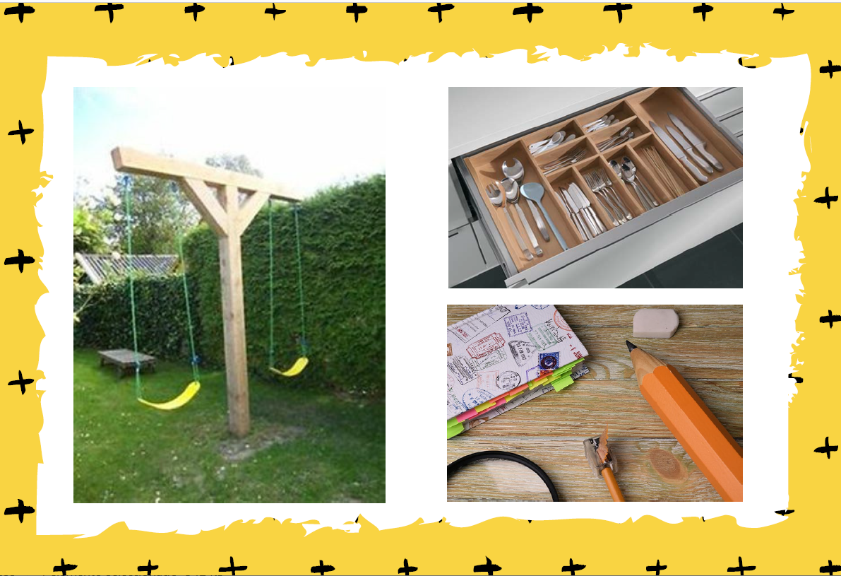

Los columpios son divertidos pero lo divertido es que se mueva, y alguien necesita empujarnos; o nosotros mismos nos impulsamos con las piernas con mucha fuerza, así poco a poco el columpio se va moviendo hasta que toma una velocidad y una altura en la que nos divertimos y hasta sentimos cosquillas en el estómago.

- Video. Lápiz, cubierto y columpio en movimiento.
https://youtu.be/qQTaA3RBOPU

También si vamos a escribir es importante tomar la pluma o lápiz, entonces lo agarramos con las manos y lo utilizamos. Si vamos a comer, tomamos del cajón de los cubiertos un tenedor o un cuchillo para partir la carne o un limón.

Todos los movimientos que hemos realizado para desplazar los objetos, requieren fuerza y aunque como tal no la vemos, sí vemos su efecto en los objetos.

Te voy a platicar que Cynthia una alumna de la escuela Herminia Ordoñez, nos envió un video en el que trata de sumergir un globo, ¿Te gustaría ver qué ocurrió con Cynthia y su globo?

- Video. Cynthia intenta sumergir un globo.
https://youtu.be/SlW3p0-XXsw

Cynthia aplica fuerza a través de sus manos para que se mueva el globo al fondo de la cubeta, ella recurre a su cuerpo para lograrlo, pero siente algo cuando trata de sumergirlo, ella sentía una fuerza que parecía aventar el globo hacia arriba, si Cynthia soltaba el globo, éste subía a la superficie, entonces ella tuvo que aplicar mayor fuerza para regresar el globo al fondo de la cubeta. Vamos a ver ahora el video de Leinani de la escuela Humberto Esparza Villareal y al terminar lo platicamos.

- Video. Las monedas de Leilani.
https://youtu.be/k91UGuXvLeI

Observaste lo que ocurrió con la moneda que estaba hasta abajo de las demás, se salió de la pila de monedas, ¡de un solo golpe que Leilani acertó con muy buena puntería y la fuerza precisa! ¡Qué buen experimento! puede llegar a convertirse en un juego de competencia, donde podamos competir varias personas y ver cuántos intentos hacemos para lograr mover la moneda de abajo sin derribar la columna.

Es importante aplicar fuerza en un solo punto y tomar la moneda con firmeza, para evitar que salga disparada hacia otro lugar.

Las canicas. En este juego hay que golpear con precisión y fuerza la canica que tenemos para lograr mover las canicas de nuestro contrincante, además, hay algunas variables para jugar a las canicas, no se trata de golpearlas así sin sentido, cada movimiento tiene un porqué.

¿Te imaginas cómo podríamos abrir el refrigerador para sacar nuestros alimentos si no aplicamos fuerza para jalar la puerta? Debemos emplear fuerza para jalar la puerta del refrigerador y para cerrarla también porque es necesario empujarla.

¿Y qué tal para abrir una puerta o una ventana? También empleamos fuerza.

¿Qué te parece si vamos a ver algunos ejemplos que nos enviaron los alumnos de la maestra Jessica?

- Video. Situaciones donde aplicamos fuerza.
https://youtu.be/doMZLFWnRNM

¿Te fijaste en cuántos movimientos aplicamos fuerza? Abrir y cerrar cajones, destapar botellas, mover objetos de un lugar a otro, hasta para rociar agua a las plantas con un atomizador.

Ya has experimentado con diferentes ejemplos que un objeto no se mueve por sí mismo, hay que aplicar una determinada cantidad de fuerza en él para que se pueda mover o desplazar, es decir que, si golpeamos un objeto, este se moverá dependiendo de la fuerza que hayamos aplicado al patearlo o empujarlo. Sí golpeamos suavemente una pelota, se moverá muy poco, pero si la pateamos con más fuerza, se irá mucho más lejos.

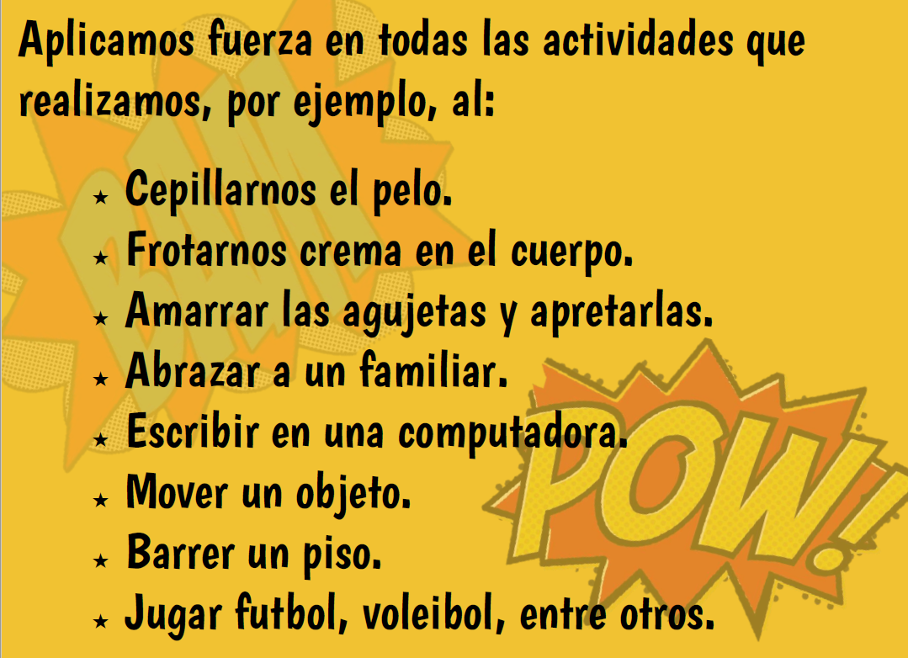

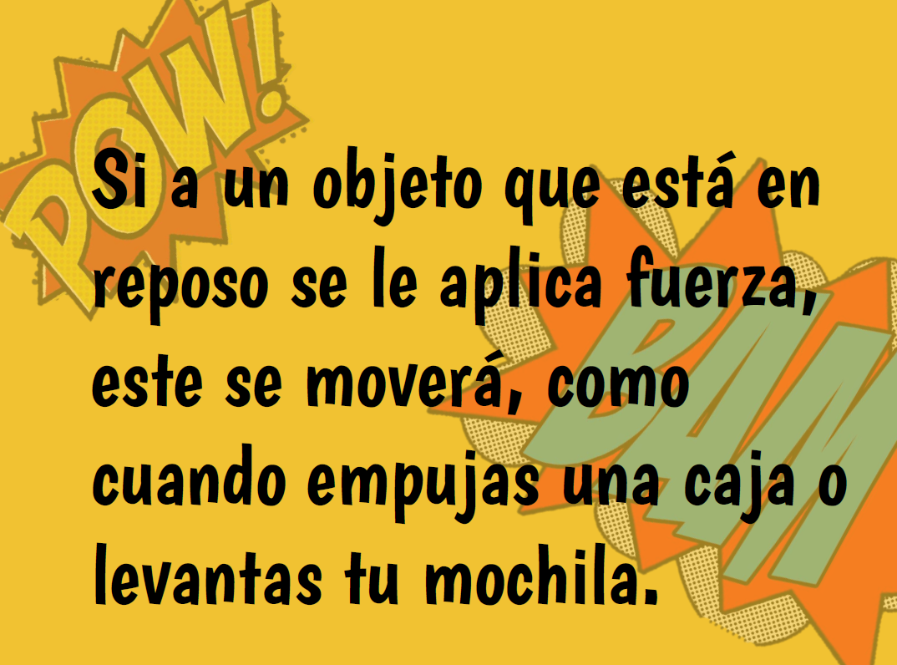

Como vimos la fuerza aplicada a los objetos tiene distintos efectos.

Si te es posible consulta otros libros y comenta el tema de hoy con tu familia. Si tienes la fortuna de hablar una lengua indígena aprovecha también este momento para practicarla y platica con tu familia en tu lengua materna.

¡Buen trabajo!

Gracias por tu esfuerzo.
Para saber más:
Lectura

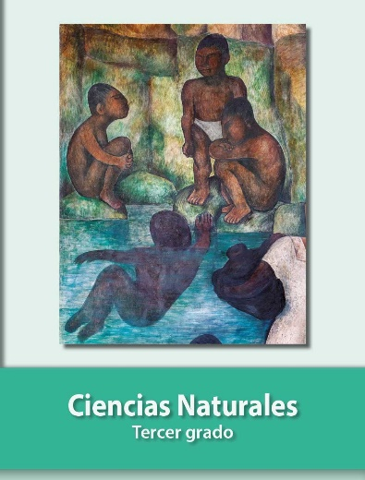
https://libros.conaliteg.gob.mx/20/P3CNA.htm

